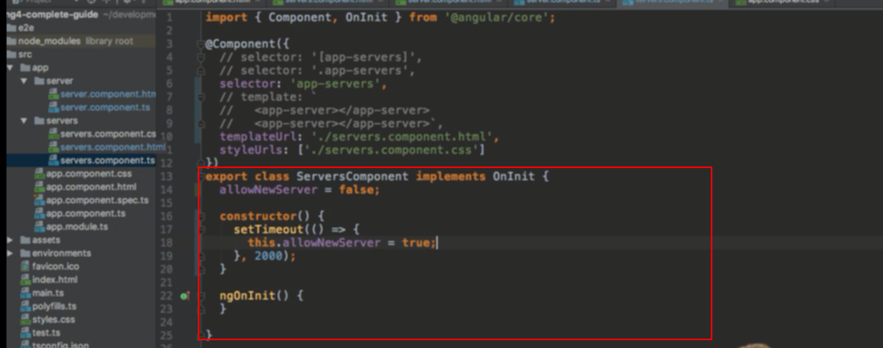

Contructor được gọi mỗi khi tạo class

Sau 2 s thì biến đổi từ flase sang true

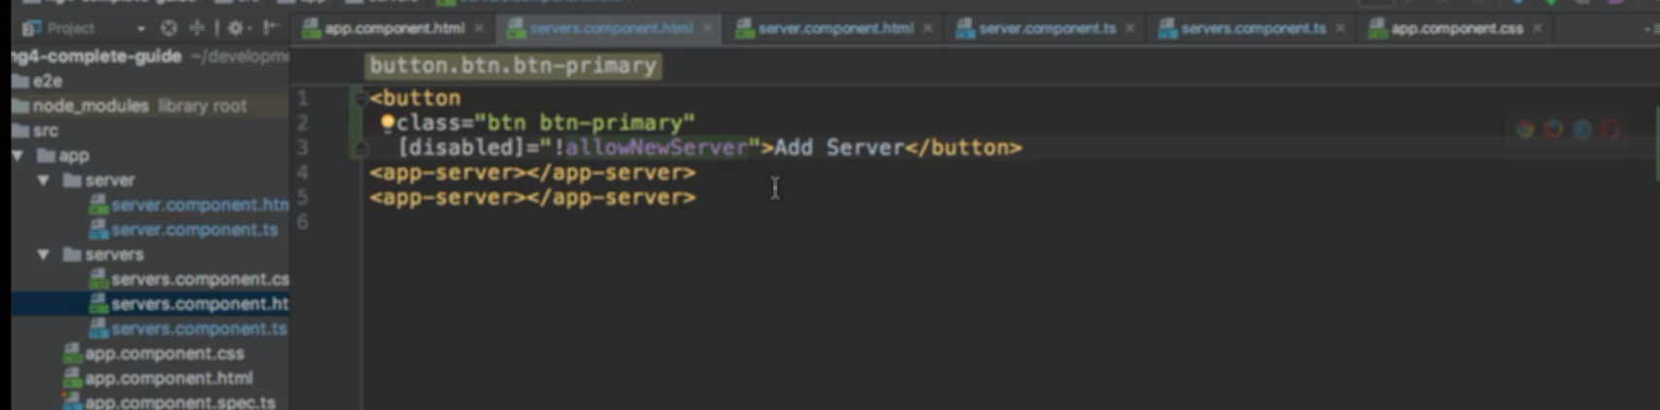

Thêm ngoặc vuông cho property disable và gán giá trị cho property được định nghĩa trong file type script